相似形及比例线段（基础） 知识讲解
责编：康红梅
【学习目标】
1、能通过生活中的实例认识图形的相似，能通过观察直观地判断两个图形是否相似；
2、了解比例线段的概念及有关性质；
3、探索相似图形的性质，知道两相似多边形的主要特征，并根据相似多边形的特征识别两个多边形是否相似，并会运用性质进行相关的计算，提高推理能力.
【要点梳理】
要点一、相似图形
在数学上，我们把形状相同的图形称为相似图形或相似形.
要点诠释：
(1) 相似图形就是指形状相同，但大小不一定相同的图形；
(2) “全等”是“相似”的一种特殊情况，即当“形状相同”且“大小相同”时，两个图形全等；
要点二、相似多边形
【高清课堂：图形的相似 二、图形的相似 2】
相似多边形的概念：如果两个多边形的对应角相等，对应边的长度成比例，我们就说它们是相似多边形．
要点诠释：
（1）相似多边形的定义既是判定方法，又是它的性质．
（2）相似多边形对应边的比称为相似比．
要点三、比例线段
【高清课堂：图形的相似 预备知识】
1． 成比例线段：对于四条线段a、b、c、d，如果其中两条线段的比与另两条线段的比相等，如a:b=c:d，我们就说这四条线段是成比例线段，简称比例线段．
2．比例的性质：
（1）基本性质：若a:b=c:d ，则ad=bc；
（2）合比性质：如果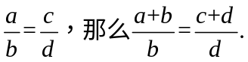
如果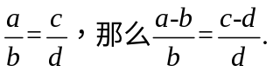
（3）等比性质：如果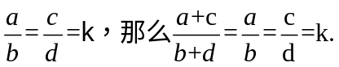
（4）比例中项：若a:b=b:c ，则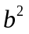 =ac，b称为a、c的比例中项．
要点诠释：
通常四条线段a,b,c,d的单位应该一致，但有时为了计算方便，a,b的单位一致，c,d的单位一致也可以。
要点四、黄金分割
如果点P把线段AB分割成AP和PB,(AP>PB)两段，其中AP是AB和PB的比例中项，那么就称这种分割为黄金分割，点P是线段AB的黄金分割点. 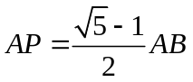≈

0.618AB(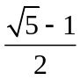叫做黄金分割值).
要点诠释：
线段的黄金分割点有两个.
【典型例题】
类型一、相似图形
1. 下面给出了一些关于相似的命题，其中真命题有（ ）
（1）菱形都相似；（2）等腰直角三角形都相似；（3）正方形都相似；（4）矩形都相似；（5）正六边形都相似．
A.1个 B.2个 C.3个 D.4个
【答案】C.
【解析】解：（1）所有菱形的对应角不一定相等，故菱形不一定都相似；
（2）等腰直角三角形都相似，正确；
（3）正方形都相似，正确；
（4）矩形对应边比值不一定相等，不矩形不一定都相似；
（5）正六边形都相似，正确，
故符合题意的有3个．故选：C．
【总结升华】此题主要考查了相似图形，应注意：
①相似图形的形状必须完全相同；
②相似图形的大小不一定相同；
③两个物体形状相同、大小相同时它们是全等的，全等是相似的一种特殊情况．
举一反三：
【变式】如图，左边是一个横放的长方形，右边的图形是把左边的长方形各边放大两倍，并竖立起来以后得到的，这两个图形是相似的吗？
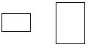
【答案】这两个图形是相似的，这两个图形形状是一样，对应线段的比都是1:2，虽然它们的摆放方法、位置不一样，但这并不会影响到它们的相似性.
类型二、相似多边形
2. 如图，已知四边形相似于四边形，求四边形的周长.
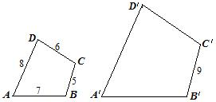
【答案与解析】∵四边形相似于四边形
∴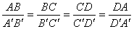，即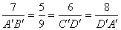
∴
∴四边形的周长.
【总结升华】先根据相似多边形的对应边的比相等，求出四边形的未知边的长，然后即可求出该四边形的周长
举一反三：
【变式】如图所示的相似四边形中，求未知边x、y的长度和角的大小.
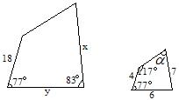
【答案】根据题意，两个四边形是相似形，得
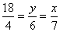，解得
.
3. 如图，在矩形ABCD中，AB=2AD，线段EF=10，在EF上取一点M，分别以EM、MF为一边作矩形EMNH、MFGN，使矩形MFGN与矩形ABCD相似.令MN=x，当x为何值时，矩形EMNH的面积S有最大值？最大值是多少？
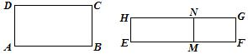
【答案与解析】 解：∵矩形MFGN与矩形ABCD相似，
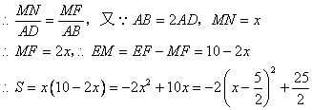
当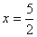时，S有最大值，为.
【总结升华】借助相似，把最值问题转移到函数问题上，是解决这类题型最好方法之一.
类型三、比例线段
4.（2016•兰州模拟）若a：b=2：3，则下列各式中正确的式子是（ ）
A．2a=3b B．3a=2b C．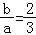 D．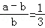
【思路点拨】根据比例的性质，对选项一一分析，选择正确答案．
【答案】B．
【解析】A、2a=3b⇒a：b=3：2，故选项错误；
B、3a=2b⇒a：b=2：3，故选项正确；
C、=⇒b：a=2：3，故选项错误；
D、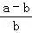=⇒a：b=3：2，故选项错误．
故选B．
【总结升华】考查了比例的性质．在比例里，两个外项的乘积等于两个内项的乘积．

举一反三：
【变式】判断下列线段a、b、c、d是否是成比例线段：
(1)a=4，b=6，c=5，d=10；
(2)a=2，b=，c=，d=．
【答案】(1) ∵ 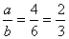，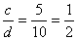，
∴ 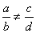，
∴ 线段a、b、c、d不是成比例线段．
(2) ∵ 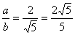，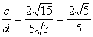，
∴ 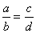，
∴ 线段a、b、c、d是成比例线段．
5. 主持人站在舞台的黄金分割点处最自然得体，如果舞台AB长为20米，一个主持人现站在舞台AB的黄金分割点点C处，则下列结论一定正确的是（ ）
①AB：AC=AC：BC；
②AC≈6.18米；
③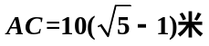；
④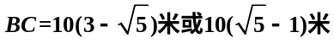．
A. ①②③④ B. ①②③ C. ①③ D. ④
【答案】D.
【解析】解：AB的黄金分割点为点C处，若AC＞BC，则AB：AC=AC：BC，所以①不一定正确；AC≈0.618AB≈12.36或AC≈20﹣12.36=7.64，所以②错误；若AC为较长线段时，AC=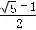AB=10（﹣1），BC=10（3﹣）；若BC为较长线段时，BC=AB=10（﹣1），AC=10（3﹣），所以③不一定正确，④正确．
故选D．
【总结升华】黄金分割知识的理解和运用要结合生活实践.

